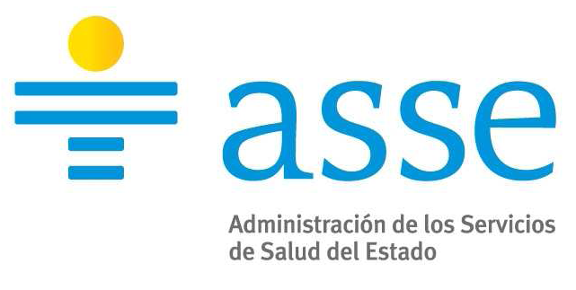
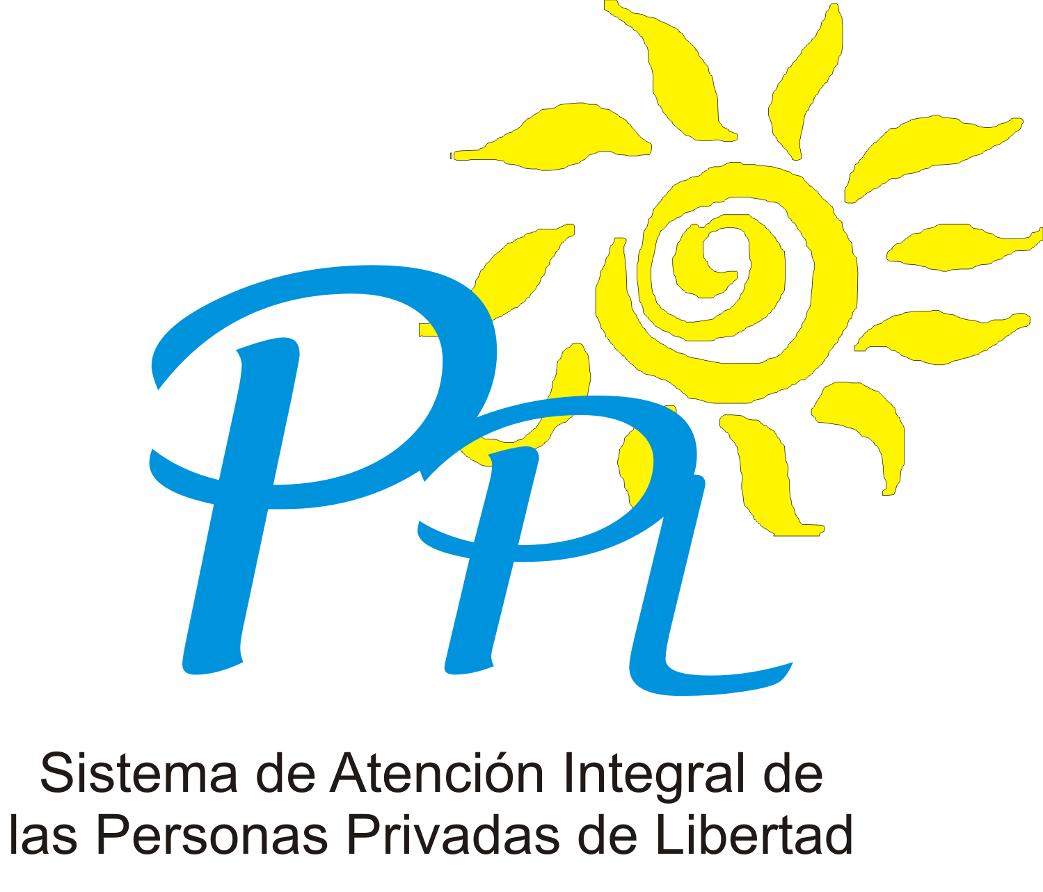

CD: 90
RES: 90/2018
Montevideo, 14 de Marzo del 2017.-

EL SISTEMA DE ATENCIÓN INTEGRAL DE LAS PERSONAS PRIVADAS DE LIBERTAD , SOLICITA COTIZACIÓN EN MONEDA NACIONAL, VÍA SISTEMA SICE POR LA ADQUISICION DEL SIGUIENTE ARTìCULO,SEGÙN EL SIGUIENTE DETALLE.

- Hasta 15 Equipos de Aires Acondicionado Mini Split de 18000 B.T.U. con garantía de hasta 2 años.
- Hasta 4 Equipos de Aires Acondicionado Mini Split de 9000 B.T.U. con garantía de hasta 2 años

LOS MISMOS DEBERÁN SER ENTREGADOS E INSTALADOS EN SU RESPECTIVOS LUGARES.
LA COTIZACIÓN DEBERÁ CONTENER TODOS LOS GASTOS DE INSTALACIÓN Y PUESTA EN MARCHA DE LOS EQUIPOS, NO SE ABONARÁN COSTOS EXTRAS.

LA INSTALACIÒN DEBERÀ SER EN LOS DISTINTOS CENTROS DE SALUD ( COMCAR, PUNTA DE RIELES, CARCEL CENTRAL, LIBERTAD, UNIDAD 5, UNIDAD 9 (CNR) QUE ADMINISTRA ÊSTA UNIDAD EJECUTORA, INCLUSIVE LAS OFICINAS DE ADMINISTRACIÒN ( PPL CENTRAL )

SE PONDERARÀ 10 PUNTOS AL MENOR PRECIO, ESPECIFICAR INFORMACIÒN DE LOS EQUIPOS.

EL OFERENTE DEBERÀ TENER CAPACIDAD DE ACOPIO YA QUE SERÀ PEDIDO A DEMANDA.

REQUISITOS PARA PODER COTIZAR JUNTO CON LA OFERTA ADJUNTAR EL ARTÌCULO 46

Firma de pago: CREDITO SIIF

Oficina de Compras; TELEFAX 2320.8894

